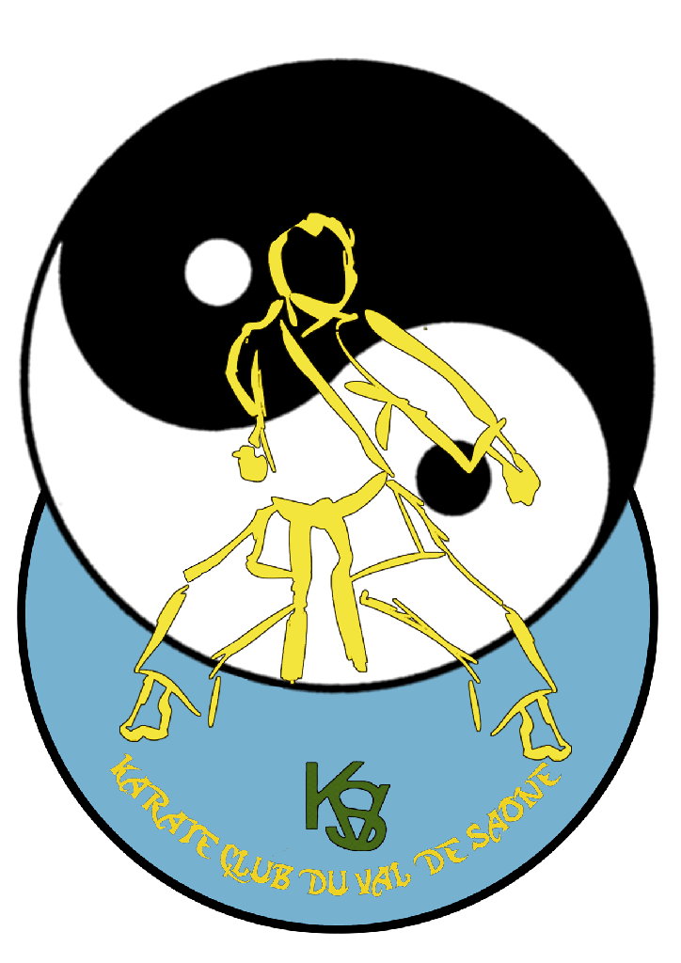

NOUVEAU : COURS DE KARATE
ST GENGOUX de SCISSE

Salle des fêtes communale

A partir du MARDI 13 SEPTEMBRE

Différents cours, cours d’essai gratuit :

Enfants à partir de 6 ans dès 18 hres
Adultes : 19 hres
Self-défense : 20 hres30
Préparation à la ceinture noire

Cours dispensés par Frédéric VEGA 4éme dan FEKAMT
(Intervenant dans les écoles)

L’élève de Karaté apprend à rester calme sous pression, ce qui facilitera sa gestion des difficultés…
Le Karaté promeut un style de vie sain….
Le Karaté est un entrainement qui travaille les régions du corps aidant à l’équilibre, à la posture et à la coordination…

Contact : Frédéric VEGA 06.12.43.72.87 / Pascal GAGUIN 06.83.40.61.54

